КВН
по природе
«Осень золотая»
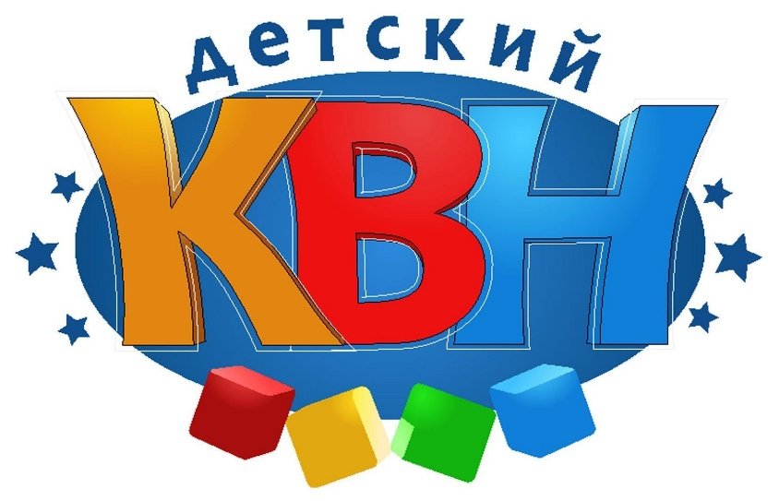

Воспитатель: Букулова Т.С.

ноябрь 2022г

Цель: Уточнить и закрепить знания детей о природе.
Задачи: Закрепить знания детей о признаках осени: овощах и фруктах,
Воспитывать бережное отношение к природе,
Формировать умение работать в команде,
Создать настроение веселых состязаний.
Оборудование:
Осенние листья по количеству детей, 10 шт. кольцебросов, 2 зонта,2 кольца, муляжи овощей и фруктов по количеству детей. Выставка «Дары осени», картинки «Птицы».
(Дети под музыку марша заходят, становятся в две колонны и под музыку делают танцевальные движения)
Вед: Дорогие ребята! Уважаемые взрослые, сегодня мы проводим интересную игру КВН – на тему «Знатоки осенней природы»
Осень — это прекрасное время года. И как бы не говорили, что осень хмурая, дождливая, печальная, все равно осень красивое время года. И именно сегодняшний КВН посвящен - осени.
Вед: Сегодня встречаются две команды, давайте мы их представим:
Представление команд.
Команда «Овощи» - девиз команды:
«Дружба и успех! Мы победим сегодня всех!»
Капитан команды: …….

Команда «Фрукты» - девиз команды:
«Фрукты лучше всех! Ожидает нас успех!»
Капитан команды: …

Вед: Сегодня вы должны показать свои знания и умения. А оценивать будут жюри:
Представление жюри:
Вед: Команды готовы, жюри в полном составе, и мы начинаем!
Вед: Так как КВН веселая игра, то и наш первый конкурс начнется с веселой игры.

Первый конкурс: «Чей круг быстрее соберется»
Вед: сейчас мы узнаем насколько вы хорошо знаете участников своей команды.
(Под музыку дети делают танцевальные движения, по окончании музыки надо построиться в кружок своей команды)

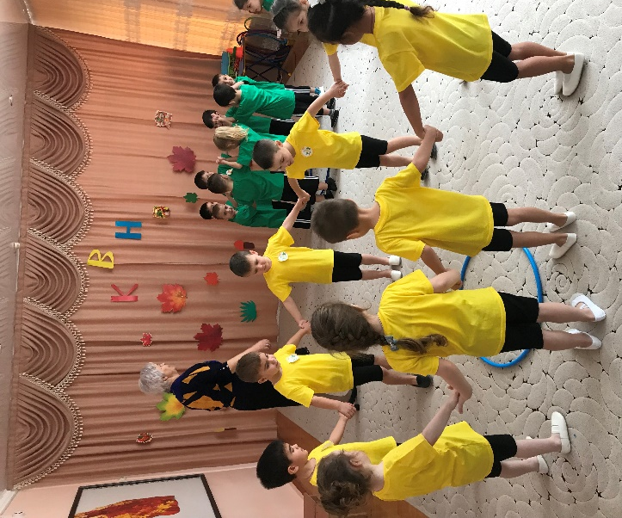
Вед: А теперь слушаем оценку жюри:
Вед: Переходим ко второму конкурсу%
Второй конкурс «Осенние слова»

В последнее время мы много говорили об осени, об его признаках, приметах.
Вед: Сейчас вам нужно назвать слова которые бы отвечали на вопрос:
«Какая бывает осень?» – золотая, хмурая, ясная, дождливая, разноцветная, теплая, грустная, солнечная, ранняя, поздняя и т. д.
Вед: Молодцы ребята, много красивых слов сказано об осени и прошу оценить жюри этот конкурс:
Оценка жюри –
Вед: Переходим к следующему конкурсу.
Сейчас ребята, я вам буду задавать вопросы, за каждый правильный ответ команда будет получать балл:
Выигрывает та команда, которая наберет больше баллов.
Третий конкурс «Вопрос-ответ»
1.На каких деревьях растут иголки? (на ёлке и сосне)
2.У какого дерева белый ствол? (у березы)
3.Когда белка запасает орешки? (осенью)
4.Когда люди копают картошку? (осенью)
5.Самое колючее животное? (еж)
6.Что делает медведь зимой? (спит)
7.Ворона, воробей, ласточка что? (птицы)
8.В какое время года происходит листопад? (осенью)
9.Каким словом называют птиц которые улетают в теплые края? (перелетные)
10.Как называются птицы которые остаются на зиму? (зимующие)
11.Чем птицы отличаются от животных?
12.Чем отличаются дикие животные от домашних животных?
Вед: Молодцы ребята, вы хорошо ответили на вопросы.
Оценка жюри:
Вед: Ну что ребята, пока работает жюри, мы поиграем в игру:
Вед: А теперь слушаем оценку жюри:
Вед: Ребята, чтобы получить богатый урожай, для этого сперва сажают, а потом собирают.
И наш следующий конкурс:
Четвертый конкурс: «Посади и собери урожай»
1 участник – кладет обручи
2 участник – сажает картошку
3 участник – бежит с лейкой и поливает
4 участник – собирает картошку

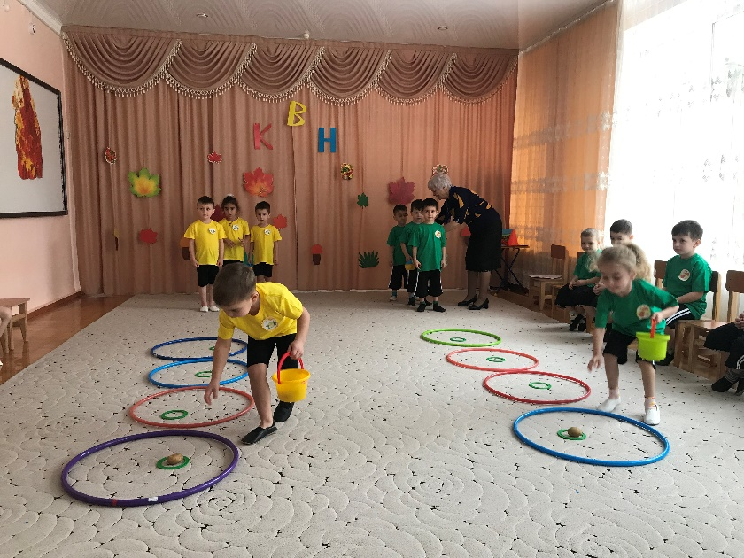

Вед: Молодцы ребята, быстро справились с заданием.
Прошу жюри оценить конкурс:
Вед: Осень дарит нам богатый урожай овощей и фруктов. Наши фрукты и овощи перепутались, и их надо рассортировать.
Пятый конкурс: эстафета «Собери урожай»
Дети выстраиваются в две колонны, напротив команды, на расстоянии 4 -5 метров, лежит обруч большой с овощами и фруктами.
По сигналу 1,2,3, - «Урожай собери» - первые участники бегут к обручу, берут предмет, кладут в корзину и возвращаются обратно. Передают корзинку следующему игроку и тот бежит к обручу. Побеждает та команда, которая быстрее всех соберет урожай.

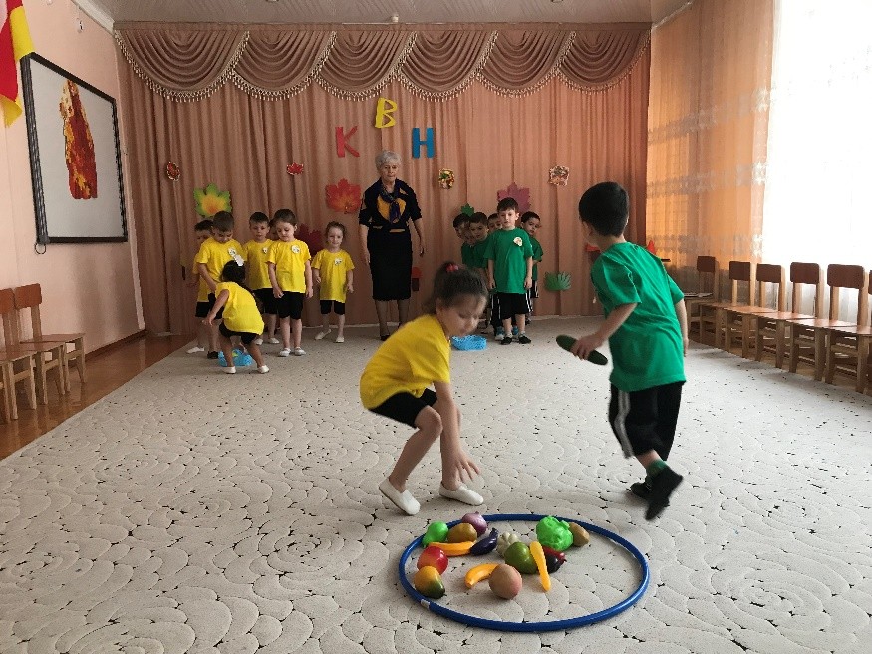
Вед: Молодцы ребята, вы быстро и правильно собрали урожай. Прошу жюри оценить конкурс:
Вед: Осень чарующее время года! Сколько красивых стихотворений написали поэты об этом прекрасном времени года.
Шестой конкурс: «Чтение стихотворений» (1,2,3,4,5,6)
Вед: Молодцы ребята очень красивые стихи прочитали об осени.
Вед: Ребята, осенью часто идут дожди, и чтобы не намокли мы с собой берем зонтик.

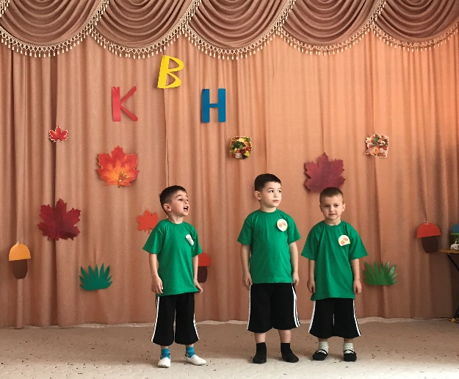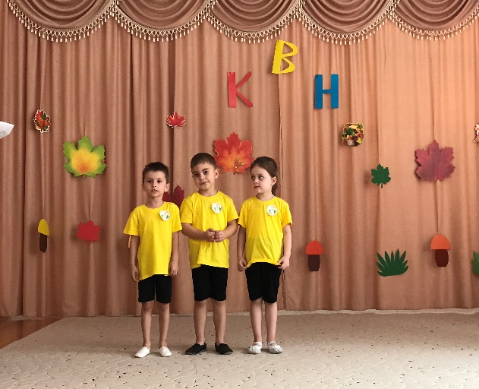
И наш следующий конкурс называется:
Седьмой конкурс: Эстафета «Бег под зонтиком».
Вед: У первых участников в правой руке зонт. ПО сигналу начинают бег змейкой между «лужами» до линии финиша, обегают конус и обратно возвращаются таким же способом: передают зонт следующему участнику своей команды, сами становятся в конце колонны.

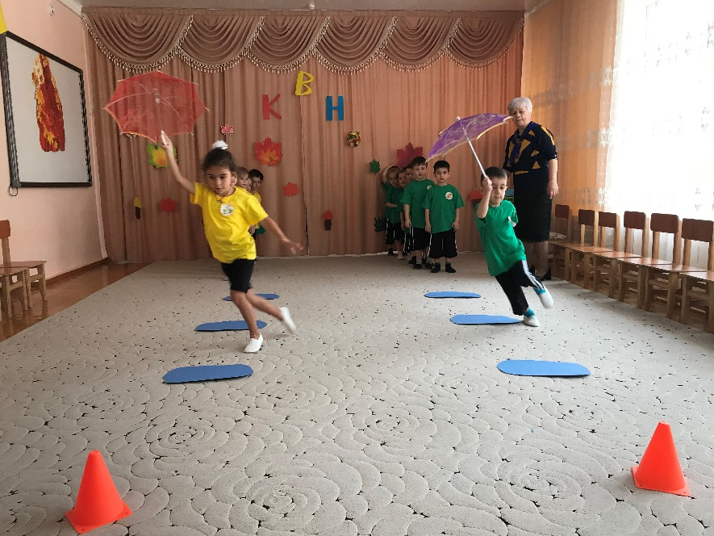

Вед: Молодцы ребята, никто не промок, все справились с заданием. Оценка жюри.
Вед: наш следующий конкурс, конкурс капитанов.
Капитаны команд подойдите и получите задания!
Восьмой конкурс: «Зимующие – перелетные птицы»

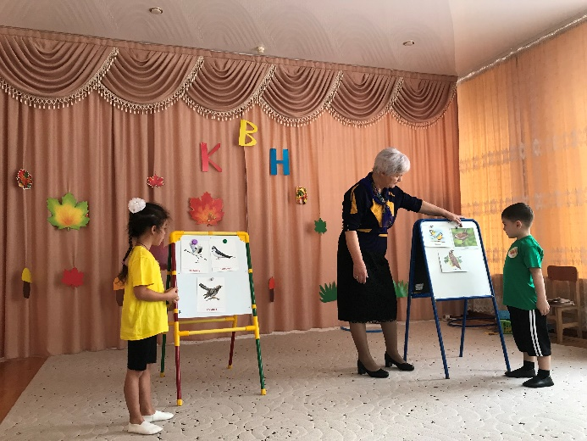

Вед: Молодцы капитаны, очень быстро справились с заданием.
Оценка жюри.
Вед: Ребята как называется явление, когда листья вальсирующими движениями падают на землю?
Дети: «Листопад»
Вед: И наш следующий конкурс «Листопад»
По залу разбросано ровное количество желтых и красных листьев.
По команде «Марш» каждый участник команды бежит и поднимает один листок
(одна команда собирает красные листья, другая желтые) и так до тех пор, пока не будут собраны все листочки.
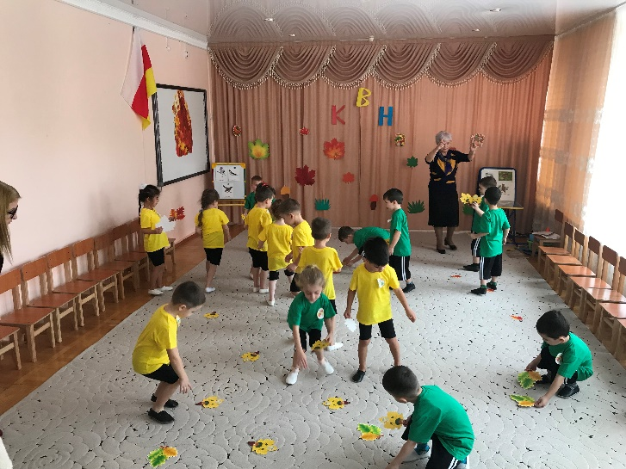

Вед: Молодцы ребята, все правильно, по цвету собрали листья.
Пока жюри подводит итоги давайте споем песню
«Листики дубовые, листики кленовые»
Вед: Вот и наш КВН подошел к концу. Ребята вы все молодцы! Сегодня вы показали свои знания умения об осени.
Слово предоставляется жюри:
Награждение команд:
Дети под музыку выходят из зала!
Жюри объявляет результаты игры и награждает команды медалями.

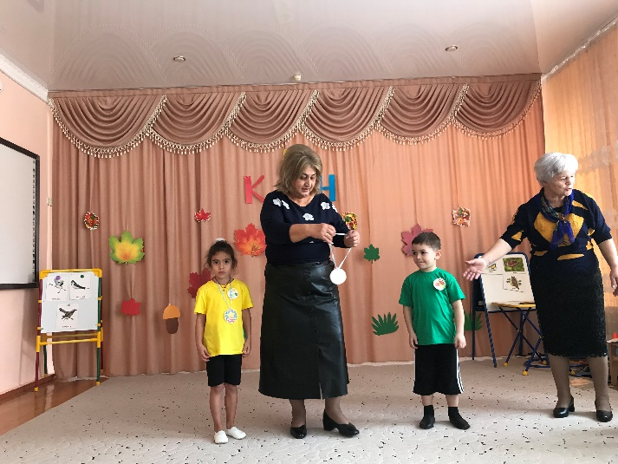

Воспитатель: Давайте все вместе порадуемся за наших победителей.
Ребята, вы поняли, что для того чтобы победить, нужно быть дружными, умными и наблюдательными, и я надеюсь, что вы будете любить природу, беречь ее и помогать ее обитателям.
Угощение детей фруктами.

